Краткая историческая справка.

1896 год – основание школы.
28 августа 1999 года ввод в эксплуатацию нового здания школы.
В школе работает коллектив из 13 педагогов, 10 человек обслуживающего персонала.
Обучается 61 ученик.

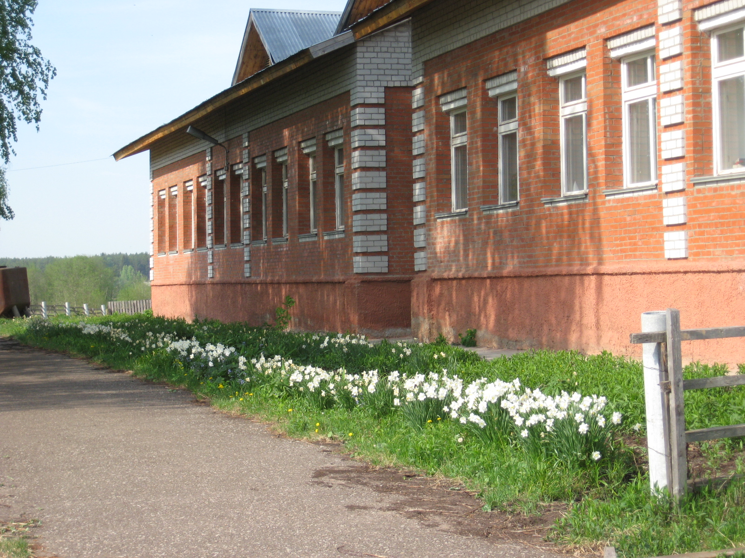

Программа семинара

Время | Мероприятие | Ответственный
9.00- 9.25 | Регистрация участников. Завтрак.
9.25 - 9.30 | Открытие семинара «Гражданско-патриотическое воспитание – одно из основных направлений программы ДНРВ» | Татимова Надежда Ивановна,  зав. РМК
9.30- 9.35 | Приветственное слово директора школы «Создание условий для реализации ООП» | Берестов Юрий Викторович, директор школы
9.30– 10.00 | Визитка школы «Дом, в котором уютно всем!» | Гиляровских А.Ю., старшая вожатая.
10.20– 11.05 | Классный час в 5 классе.  «Забытые деревни. Есть ли выход?» | Ахмадеева Гульфия Василовна  классный руководитель 5 класс
10.20– 11.15 | Классный час «Что значит быть патриотом сегодня?» | Гильмутдинова Фанзиля Габдульбаровна, классный руководитель  7 класс
11.20 – 11.35 | «Организация работы по патриотическому воспитанию в школе» | Карпова Елена Ивановна, заместитель директора по УВР
11.40 – 13.15 | Литературно – музыкальная композиция «Слушай, страна, говорит Ленинград!» | Масленникова Татьяна Геннадьевна,учитель русского языка и литературы, 1 категория. Гиляровских Альбина Юрьевна старшая вожатая, высшая категория
13.20 – 13.25 | Рефлексия | Чистякова Зинаида Аркадьевна, методист Дома детского творчества
13.25 – 13.35 | Подведение итогов семинара | Татимова Надежда Ивановна, зав. РМК
13.35- 14.00 | Обед

Управление образования администрации Малмыжского района Кировской области

МКОУ СОШ с. Константиновка

Семинар старших вожатых

«Роль патриотического воспитания в развитии личности современного школьника»

10 февраля 2017 года

